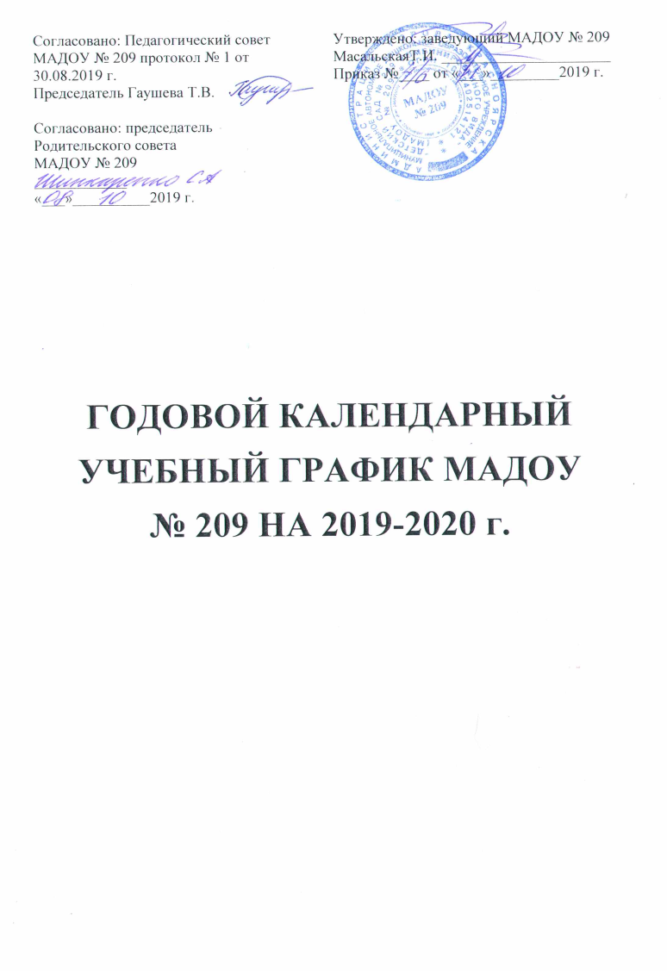

Учебный график МАДОУ 209 на 2019-2020 учебный год
Пояснительная записка к годовому календарному учебному графику муниципального автономного дошкольного образовательного учреждения «Детский сад № 209 комбинированного вида».
Годовой календарный учебный график – является локальным нормативным документом, регламентирующим общие требования к организации образовательного процесса в учебном году в МАДОУ № 209.
Годовой календарный учебный график разработан в соответствии с:
- Федеральным законом «Об образовании в Российской Федерации» (от 29.12.2012 года № 273-ФЗ);
- Федеральным государственным образовательным стандартом дошкольного образования (приказ Министерства образования и науки РФ от 17 октября 3013 г. №1155);
- Санитарно-эпидемиологическими требованиями к устройству, содержанию и организации режима работы ДОУ (СанПиН 2.4.1. 3049-13);
- Уставом ДОУ.
В 2019–2020 учебном году МАДОУ реализует основную образовательную Программу для групп оздоровительной направленности и адаптированную основную образовательную программу для групп компенсирующей направленности для детей с ТНР, а также адаптированные образовательные программы для детей с ОНР и ФФН.
Годовой календарный учебный график учитывает в полном объеме возрастные, психофизические особенности воспитанников и отвечает требованиям охраны их жизни и здоровья.
Содержание годового календарного учебного графика включает в себя следующее:
- режим работы ДОУ;
- продолжительность учебного года;
- количество недель в учебном году;
- сроки проведения каникул, их начало и окончание;
- перечень проводимых праздников для воспитанников;
-сроки проведения мониторинга достижения детьми планируемых результатов освоения основной общеобразовательной программы дошкольного образования;
- праздничные дни;
- работа ДОУ в летний период;
-особенности регламентации приоритетного направления.
Годовой календарный учебный график обсуждается и принимается на педагогическом совете МАДОУ и утверждается приказом заведующего ДОУ на начало учебного года. Все изменения, вносимые МАДОУ в годовой календарный учебный график, утверждаются приказом заведующего образовательного учреждения, и доводятся до всех участников образовательного процесса.
МАДОУ № 209 в установленном законодательством Российской Федерации порядке несет ответственность за реализацию в полном объеме образовательных программ в соответствии с годовым календарным учебным графиком.

Годовой календарный учебный график на 2019-2020 учебный год.
№ | Содержание | Наименование возрастных групп
1 | Количество возрастных групп | 5 групп
2 | Начало учебного года | 02.09.2019 г.
3 | Окончание учебного года | 31.05.2019 г.
4 | Продолжительность учебной недели | 5 дней (понедельник – пятница)
5 | Продолжительность учебного года | 35 недель
6 | Летний оздоровительный период | С 01.06.2020 г. по 31.08.2020 г.
7 | Режим работы ДОУ в учебном году | 7.00 – 19.00, круглосуточно
8 | Режим работы ДОУ в летний оздоровительный период | 7.00 – 19.00
9 | График каникул | Зимние каникулы - 01.01.2020 г. – 09.01.2020 г.
10 | Мониторинг качества освоения программного материала воспитанниками | с 01.09.2019 г. по 15.09.2019 г.  с 15.05.2020 г. по 30.05.2020 г.
11 | Выпуск детей в школу | 31.05.2020 г.
12 | Периодичность проведения групповых родительских  собраний | 1 собрание – сентябрь-октябрь  3 собрание – апрель - май
13 | Праздничные (выходные) дни | В соответствии с производственным календарём на 2019 -2020 учебный год.

